ГБУ «Курганский областной наркологический диспансер»

Подростковый наркологический кабинет

**Тема:** «Мифы и реальность об электронных сигаретах».

Подготовила: психолог Нарыкова А.С.

Курган, 2021 год.

Кроткая историческая справка. Электронные сигареты появились в 2006 году в Китае и по сей день продолжают медленно, но верно захватывать рынок, благодаря рекламе и маркетингу, которые яро заявляют о безопасности использования «уникального продукта», а точнее ЭСДН (электронной системы доставки никотина), как называют электронные сигареты авторитетные организации.

В начале 60-х годов обычные сигареты рекламировали все, кому, как говорится, не лень: врачи, дантисты, спортсмены, Санта Клаус, дети и даже президенты. Поэтому совершенно не удивительно, что на тот момент почти 70 % населения США бездумно курили, даже не подозревая о вреде курения. Людей заставили поверить, что сигареты безопасны и даже приносят пользу!

История повторяется. Теперь в России почти 70 % взрослого населения являются курящими. Многие, однако, беспокоятся по поводу своего курения.

Конечно, таким как они тут же предлагают электронные сигареты в качестве безвредной для организма альтернативы. Если вы до сих пор ещё не поняли мысль, прочитайте еще раз: ЭСДН – электронная система доставки никотина! Это основная цель пластиковой трубочки со светодиодом на конце, а главная функция этого «гаджета» – сделать так, чтобы человек так и оставался зависимым от никотина.

Слайд 1. «Миф № 1 БЕЗОПАСНОСТЬ»

Нет долговременных и серьезный исследований безопасности ЭС и Вейпов. Кроме того, обязательной сертификации «электронки» не подлежат. Это значит, что они не поддаются ни надзору, ни контролю. То есть, купленная на кассе магазина сигарета может оказаться не такой уж безопасной, как пытаются нас убедить производители. ВОЗ (Всемирная организация здравоохранения) не подвергала электронные сигареты серьезному исследованию – были лишь поверхностные тестирования, осуществленные скорее из любопытства, чем из соображений безопасности населения. Ложная «безвредность» электронных сигарет играет серьезную роль в формировании интереса к курению у наших детей. Раз не вредно — значит, можно!

Еще один аспект вреда электронных сигарет заключается в невозможности курильщика самостоятельно проконтролировать состав готовых жидкостей и картриджей. Не так давно Администрацией по контролю за пищевыми продуктами и лекарственными средствами США была произведена экспертиза продукции нескольких производителей электронных сигарет. В частности, тестировались жидкости и картриджи для электронных сигарет. Выяснилось, что нередко в жидкостях присутствовали незаявленные в составе вредные примеси, например, нитросамин – вещество, способное спровоцировать онкологические заболевания.

В ряде случаев в безникотиновых картриджах был обнаружен никотин. Вероятно, недобросовестные производители таким образом пытаются продлить срок отвыкания потребителя от сигареты, подкармливая живущего внутри каждого курильщика маленького «никотинового монстра».

Слайд 2. «Миф № 2 НИКОТИН»

Реклама ЭС и Вейпов утверждает, что они не содержат никотина – это ЛОЖЬ!

Задачей производителей электронных сигарет является создать иллюзию удовольствия, а для этого используются те же химические соединения, которые искусственно добавляют и в обычные сигареты. Прежде всего никотин вызывает мощное привыкание и, ко всему прочему, является сильным нейротоксином, т.е. ядом. И это далеко не преувеличение! Какой от него вред?

[Никотин](https://infourok.ru/go.html?href=http%3A%2F%2Fwww.russlav.ru%2Ftabak%2Fvred-nikotina.html) — основное вещество содержащееся в табаке, вызывающее зависимость, является третичным амином. При курении электронных сигарет никотин попадает в лёгкие и там быстро всасывается в кровь. Уже через 8 секунд после затяжки электронной сигареты он попадает в мозг. И только через 30 минут после прекращения курения электронной сигареты концентрация никотина в головном мозге начинает снижаться, т.к. он начинает распределяться по всем тканям и органам в организме. Способность никотина связываться с холинергическими и никотиновыми рецепторами центральной нервной системы и другими структурами, обуславливает возникновение пристрастия к никотину. Кроме того, никотин способствует сужению кровеносных сосудов из-за этого начинается кислородное голодание головного мозга и других органов. Сосуды под действием никотина постепенно истончаются, теряют эластичность – а это приводит к инсульту, заболеваниям сердца (инфаркт миокарда), почек, развивается атеросклероз сосудов нижних конечностей (который приводит к гангрене нижних конечностей и ампутации). Производители электронных сигарет забывают упомянуть и о том, что никотин вызывает мутации клеток, и в следующих поколениях эти мутации только возрастают. Производители электронных сигарет «темнят» с точным составом картриджей, что там намешано и сколько там никотина известно только им.

Слайд 3. «Миф № 3 ВОДЯНОЙ ПАР»

Основная опасность электронных сигарет обусловлена составом и концентрацией ароматических и вкусовых жидкостей, которые под действием температуры начинают испаряться и превращаются в дым.

Проведенные исследования показывают, что некоторые вещества, входящие в состав картриджей для устройств, могут быть цитотоксичными (воздействовать на клетки организма). Особенно опасны они оказываются для беременных женщин и подростков. Вред здоровью наносит и постоянное вдыхание токсических веществ с паром, в частности, пропиленгликоля, который раздражает слизистую дыхательных путей.

¬ Пропиленгликоль

Вязкая, прозрачная жидкость без цвета, со слабым запахом, чуть сладким вкусом и гигроскопическими свойствами. Разрешен к использованию (как пищевой добавки) во всех странах. Широко применяется в пищевой и фармацевтической промышленности, для автомобилей, при производстве косметики и пр. Практически не токсичен, в сравнении с иными гликолями. Частично выводится из организма в неизмененном виде, в остатке же превращается в молочную кислоту, метаболизируясь в организме.

¬ Глицерин

Вязкая жидкость без цвета, гигроскопичная. Также широко применяется в самых разных сферах промышленности. *Акролеин,* образующийся при дегидратации глицерина, может быть токсичным для дыхательных путей.

Токсикологи убеждены, что безвредность «электронок» не доказана, потому что должных испытаний как не было, так и нет.

Есть данные, что анализ картриджей показал наличие в них канцерогенных веществ и несоответствие заявленного состава картриджей реальному. В частности, нитросамин, обнаруженный в составе, способен вызвать онкологию. А в безникотиновых картриджах, опять же, вопреки заявлению производителей, был обнаружен никотин. То есть, покупая электронную сигарету, мы не может быть уверены в отсутствии вреда, и «начинка» электронки остается для нас тайной, покрытой мраком.

При этом из-за относительно недавнего начала использования электронных сигарет результат их широкого применения, в том числе данные по заболеваемости и смертности от онкологических заболеваний, будут известны еще не скоро. Тем не менее уже сейчас существуют доказательства опасности некоторых веществ, использующихся в электронных сигаретах.

Так, сообщает ВОЗ, уровень содержания формальдегида или акролеина (канцерогенов) в некоторых электронных сигаретах может быть значительно выше, чем в обычных сигаретах.

К тому же, по данным ВОЗ, число инцидентов, связанных с отравлениемникотином, существенно выросло за время активного использования электронных устройств.ВОЗ отмечает, что пока достоверно неизвестно, ведет ли пассивное курение электронных сигарет к увеличению заболеваемости и смертности среди некурящих.

Как бы там ни было, считают в ВОЗ, курение электронных сигарет — это не просто вдыхание чистого водного пара, как заявляют производители такихустройств. Поэтому организация предлагает запретить рекламу электронных сигарет и вкусовых авроматических добавок (со вкусом кофе, вишни, конфет и других), а также сообщения, что такие устройства могут помочь бросить курить.

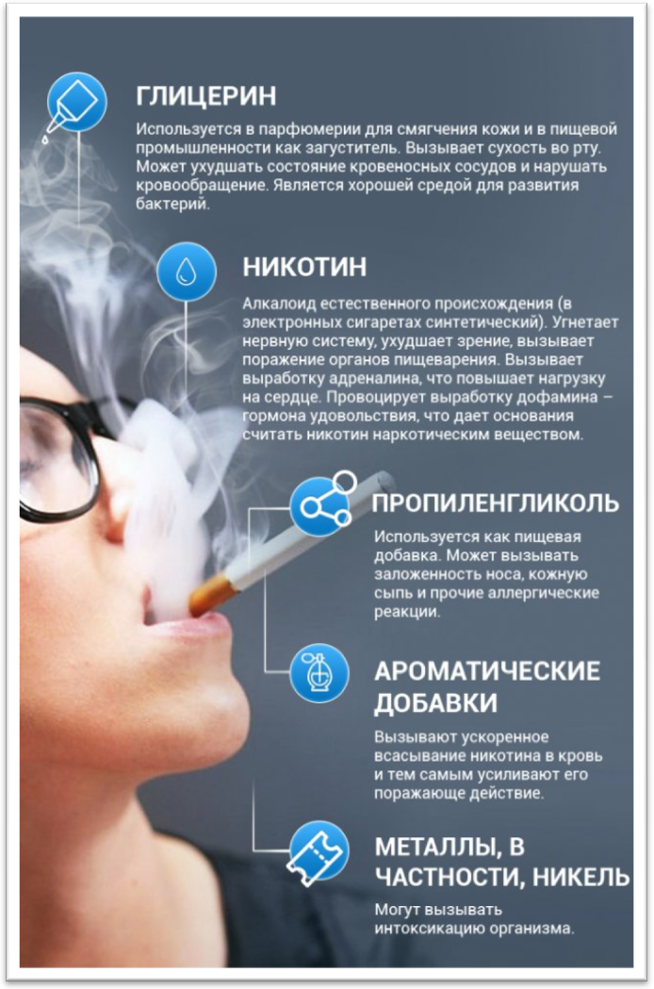

Слайд 4 «Миф № 4 ПРИВЫЧКА»

Производители электронных сигарет утверждают, что их сигарета поможет человеку бросить курить, давайте разбираться дальше. У курильщика имеется психологическая зависимость от курения. Психологическая зависимость – это неконтролируемая тяга к чему либо. В нашем примере – это к курению. Может ли электронная сигарета помочь в преодолении психологической зависимости? Думаю, что нет. Ведь человек будет курить электронную сигарету, которая имеет очень похожую форму, он будет продолжать считать, что курение остается значительной частью его жизни, у него не будет никакого изменения отношения к курению и сигарете. Человек будет так же курить электронную сигарету для снятия стресса, для расслабления и постепенно электронная сигарета заменит обычную и человек останется курильщиком, только курильщиком электронных сигарет.

У курильщика формируется еще и физическая зависимость от никотина. Физическая зависимость – это физиологическая потребность организма в очередной дозе какого-либо наркотического вещества, а никотин является наркотическим веществом (это мнение авторитетных американских специалистов). Производители электронных сигарет в своих рекламных статьях пишут о превосходных свойствах сигарет и о содержании в картридже только очищенного никотина и вкусных добавок, а это все равно, что наркоману рассказывать о превосходном автоматическом шприце, который содержит только чистый героин с разными вкусами. Курильщику то от этого не лучше, ведь электронная сигарета СОДЕРЖИТ НИКОТИН. Именно из-за никотина человеку так трудно бросить курить. Именно никотин вызывает зависимость. А это выгодно только производителям электронных сигарет. Электронные сигареты опасны тем, что содержат никотин, который как известно убивает даже лошадь. Но как же так? Спросите Вы, ведь вон сколько курят и живут себе, а тут лошадь и гибнет от одной капли. Враньё? Нет, просто курильщик потребляет никотин постепенно, и эта капля поступает в него в течение всего дня, за это время организм успевает вывести никотин. В США самоубийцы в тюрьмах кончают с жизнью именно пачкой сигарет (если нет других возможностей). Пачка сигарет выкуренная в течение одного часа приводит к смерти, именно в пачке содержится та убийственная капля никотина убивающая лошадь.

Электронные сигареты вредны! Производители предлагают курильщику и дальше употреблять никотин, который вызывает привыкание, для того чтобы он бросил курить. Это все равно, что наркоману предлагать чистый героин для того чтобы он бросил колоться. Чушь, правда? Бросать курить нужно другими способами.

Слайд 5 «Миф № 5 ЭКОНОМИЯ»

Нет никакой экономии денежных средств от курения ЭС.

Подведение итогов. Получение обратной связи. Ответы на поросы.